## Distribuciones de Probabilidad de Variables discretas-Libro

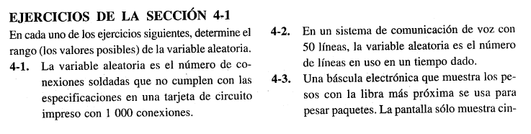

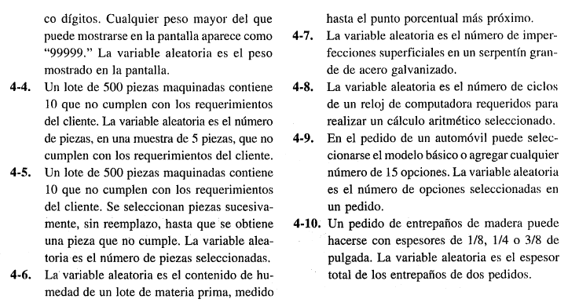

**NOTA**: Recordando que una variable aleatoria es una función que asigna a cada suceso o evento del espacio muestral de un experimento aleatorio un número.

### Resoluciones

1. La variable es una variable aleatoria discreta con rango R = [0; 1000]. El experimento aleatorio (no se puede decir a priori el resultado del experimento) sería la observación de soldaduras en una placa de circuito que contiene 1000 soldaduras. Dado que el interés del experimento es la determinación del cumplimiento de las especificaciones de las soldaduras, el espacio muestral al realizar un ensayo es el conjunto de valores “cumple” y “no cumple”.
2. El rango de la variable aleatoria discreta es [0; 50]
3. El rango de la variable aleatoria discreta es [0; 99999]
4. El rango de la variable aleatoria discreta es [0; 5]
5. Es posible elegir hasta 490 piezas hasta antes de encontrar alguna que no cumpla con los requerimientos, al elegir la pieza 491 es seguro que no va a cumplir con los requerimientos. Entonces el rango de la variable es [1; 491]. Al menos hay que escoger una pieza para obtener alguna que no cumpla.
6. Si con punto porcentual se refiere a el primer decimal, entonces la variable es una variable aleatoria continua con un rango [0.0, 100.0]
7. Es una variable aleatoria discreta con rango infinito [0; ∞)
8. Es una variable aleatoria discreta con un rango infinito [1; ∞]
9. No entendí bien, pero creo que el rango es [0; 1]
10. Tengo entendido que la variable puede tomar valores en el rango [1/2, ∞)

## Ejercicios con función de masa de probabilidad y probabilidad acumulada

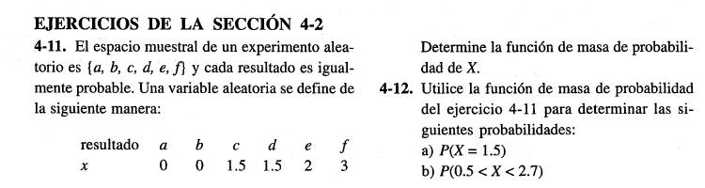

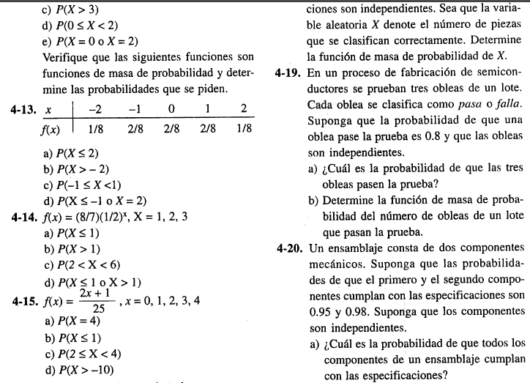

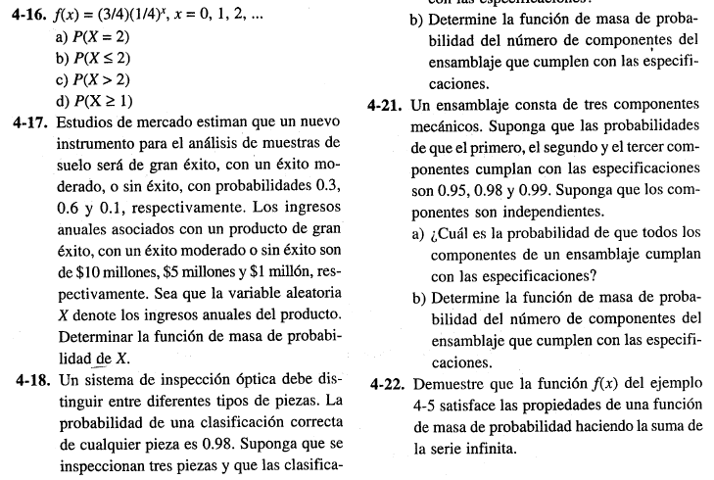

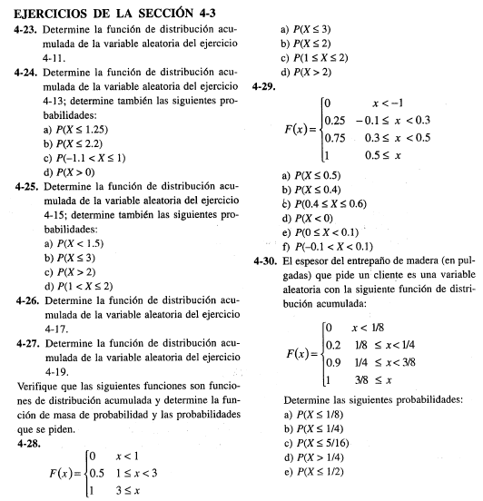

### Resoluciones

A)

B) Ahora hay que tener en cuenta que de los valores que no están indicados entre los posibles de X serán valores improbables de X, o con probabilidad 0 en la función de masa de probabilidad indicada. Por lo tanto la probabilidad indicada es la suma de las probabilidades de 1.5 y 2;

Esto ya que los eventos a los eventos identificados con números distintos de las variables son mutuamente excluyentes.

C) 0

D)

E) Al ser los eventos mutuamente excluyentes, la probabilidad se encuentra como la suma de las probabilidades (regla de la suma)

1. El producto caerá en alguna de las tres categorías, por lo tanto tendrá uno de los tres correspondientes valores de ingreso anual citados. Y ya está.

Donde los ingresos están expresados por millones

1. X tiene valores en el rango [0; 3]
2. X=cantidad de obleas que pasan la prueba.

X es una variable aleatoria discreta con distribución binomial con parámetros p=0.8 y n = 3. En la tabla se obtiene.

1. Podemos definir la variable X como el número de componentes del ensamblaje que cumplen con el ensamblaje, puede tener valor 0, 1 o 2.

Por la regla del producto dado que los eventos son independientes

A=El componente A funciona

B=El componente B funciona

P(A)=0.95

P(B)=0.98

## Distribución binomial- Libro

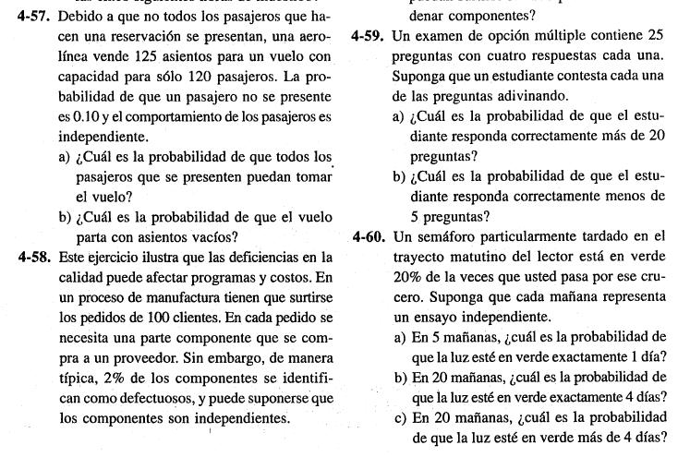

4.57­)

a) Todos los pasajeros que se presenten van a poder tomar el vuelo siempre que la cantidad de ellos que se presente sea a lo sumo igual a 120. En definitiva, esto es equivalente a la probabilidad de que se presenten a lo sumo 120 pasajeros, es decir P(X<=120).

Donde X es la variable aleatoria discreta con distribución binomial.

X = Cantidad de pasajeros que se presentan.

p=0,90

n=125

El experimento de Bernoulli sería la observación de la presentación o no de cada pasajero.

b) El vuelo va a partir con al menos un asiento vacío siempre que la cantidad de pasajeros que se presenta sea a lo sumo igual a 199.

4.59)

El experimento de Bernoulli consiste en contestar preguntas adivinando, la respuesta dada puede ser correcta o incorrecta. Los ensayos son independientes y la probabilidad de acertar es constante. La cantidad de veces que se repite el ensayo es 25.

La variable con distribución binomial es X = cantidad de respuestas correctas

Los parámetros de la distribución binominal son p=1/4; n=25

a) Lo que se pide en este inciso es: P(X>20)

b) = 0.21

4.60)

El experimento aleatorio consiste en pasar por el semáforo y observar si está en verde.

X=cantidad de veces en que el semáforo está en verde.

X tiene una distribución binomial con parámetro p=0.2

a) n=5

b) n=20

c) n=20

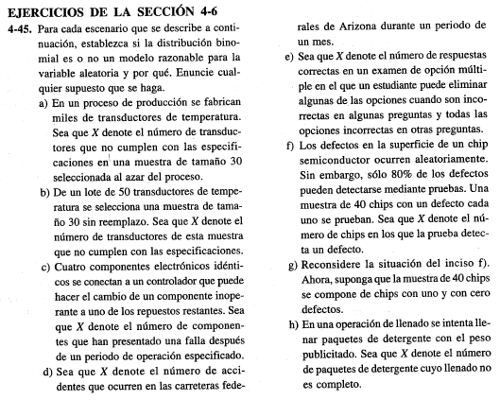

1. a) Si el muestreo se lleva a cabo con reemplazo los ensayos serán independientes, también la probabilidad de que en un ensayo se obtenga un éxito permanecerá constante (se supone que hay cierta cantidad fija de transductores defectuosos en la población, el tamaño de la población no aumenta durante el ensayo y tampoco cambia la cantidad de transductores defectuosos en la población), entonces la variable tendrá una distribución binomial. Si el muestreo se lleva sin reemplazo, aun así es un buen modelo, se puede suponer que los ensayos son independientes ya que el tamaño de la población es mucho mayor que el tamaño de la muestra, de modo que la probabilidad de éxito en el ensayo siguiente no se ve sensiblemente afectada por la disminución en el tamaño de la población o en el hecho de que el resultado haya sido positivo o no.

b) Ahora no se puede decir que el modelo sea una buena aproximación, ya que el tamaño de la muestra es comparable al tamaño de la población. En este caso la variable aleatoria tiene una distribución hipergeométrica

c) En este caso no sería correcta una aproximación a una distribución binomial ya que no se trata de un proceso binomial. En su lugar, un modelo de distribución de Poisson sería más adecuado.

d) No sería una buena aproximación. No se puede identificar claramente el número de ensayos que se realizan en un mes, además los ensayos (la observación de accidentes) no serían independientes ya que probablemente la ocurrencia de un accidente en un instante de tiempo dado modifique la probabilidad de que ocurra otro accidente en determinado intervalo de tiempo subsiguiente debido a los controles del tránsito que se apliquen y debido al alerta de los conductores.

Una distribución de Poisson sería conveniente.

e) Las probabilidades de los ensayos no permanecería constante

f) Si es correcta una distribución de Poisson, la probabilidad de detectar un defecto no cambia entre ensayos, los ensayos son independientes, es identificable un tamaño de muestra.

g) No, ahora ya no es un proceso binomial ya que la probabilidad de que se detecte un defecto no es constante en los ensayos, la probabilidad de detectar un defecto en aquellos chips que no tienen fallo es cero, mientras que la probabilidad de detectar un fallo en los que sí tienen un fallo es 0.8

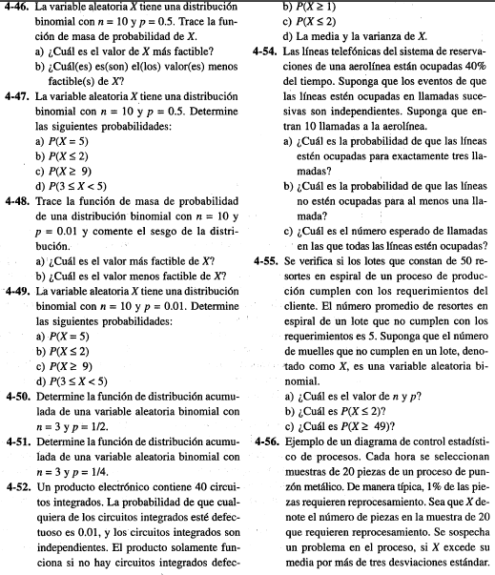

1. Los parámetros de la distribución binomial de la variable X=cantidad de llamadas no exitosas son n=10; p=0.4

Si se obtienen 10 éxitos, entonces la línea no está desocupada ni una vez, para que al menos esté desocupada una vez, deben a ver a lo sumo 9 éxitos, entonces lo que se busca es la probabilidad de a lo sumo 9 éxitos, es decir

## Distribución geométrica y binomial negativa

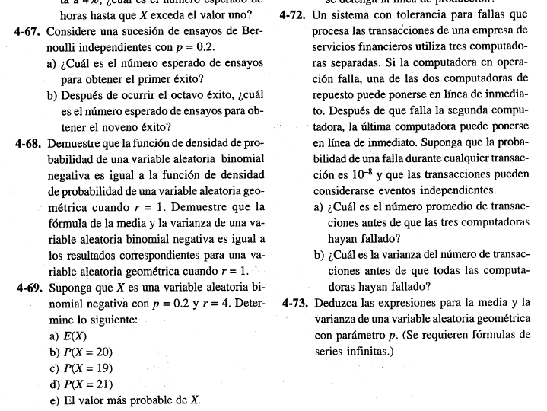

4.67) La variable X=cantidad de ensayos hasta el primer éxito; tiene una distribución geométrica

a)

b) Por la propiedad de falta de memoria, la distribución de la variable luego del 8 ensayo es igual a la distribución de la variable hasta el 8 ensayo. Así, el valor esperado para la cantidad de ensayos a realizar hasta el próximo éxito es el mismo.

4.69)

a) E(X)=4/0.2=20

b) P(X=20);

Se puede observar que la probabilidad del valor esperado es baja. Es decir, que no implica que el valor esperado sea una moda.

c)

d)

e) El valor más probable no sería el valor esperado sino el que tiene una mayor probabilidad

4-72)

La variable X es una variable con distribución binomial negativa y parámetros p=10^-8 y r=3 (porque se busca el valor esperado de transacciones hasta antes de la tercera falla). X es la cantidad de transacciones hasta el tercer fallo

a)

b)

## Distribución hipergeométrica

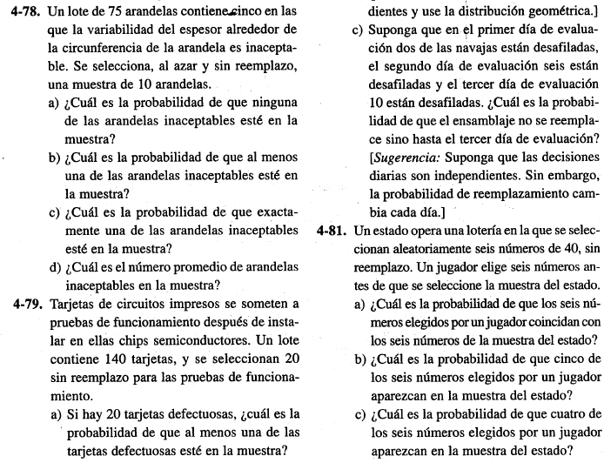

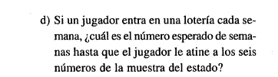

4-78)

La variable X = número de arandelas inaceptables, tiene una distribución hipergeométrica con parámetros N=75; K=5; n=10; p=5/75=0.067;

a)

b)

c)

d)

4-79)

a) X=número de tarjeras defectuosas

La variable tiene una distribución hipergeométrica con parámetros K=20; N=140; n=20;

4-81)

Una vez que el jugador elige sus 6 números, etiquetamos a dichos valores escogidos como valores exitosos. Entonces, al escoger aleatoriamente un número de entre los 40, puede ser exitoso o no exitoso.

X = Cantidad de números de la muestra del estado que son exitosos

X es una variable hipergeométrica con parámetros: K=6; N=40; n=6

b)

c)

d) Ahora podemos definir una nueva variable Y=número de ensayos hasta que los 6 números coincidan con los de la muestra del estado.

Esta variable Y es evidentemente una variable aleatoria discreta con distribución geométrica y parámetros .

Entonces será la cantidad esperada de ensayos (proceso de lotería cada semana) hasta el primer éxito (ganar la lotería).

## Distribuciones de Poisson

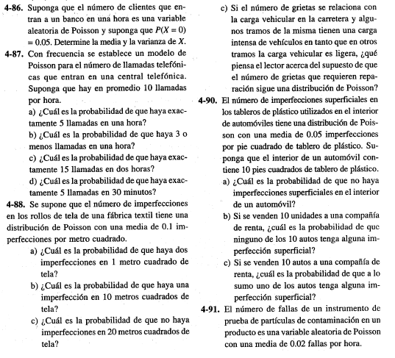

4-86)

## Ejercicios de funciones de densidad de probabilidad de funciones continuas

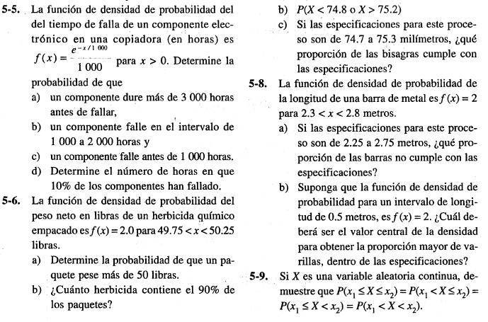

5-5)

Verifiquemos primero que la integral impropia de la función de probabilidad sea igual a 1.

Encontremos la primitiva (función de probabilidad acumulada hasta X=x):

a)

b)

c)

d)

5-6) A simple vista se comprueba que la función de densidad de probabilidad está bien definida

a)

b)

5-8) Se verifica a simple vista que la función de probabilidad está bien definida en el intervalo dado.

a) Dado que el límite inferior de la tolerancia es menor que el mínimo del rango de la variable aleatoria continua, tenemos que solo no cumplen con las especificaciones aquellas que tengan una longitud en el intervalo entre 2.75 y 2.8.

b) Intuitivamente es en el valor medio del intervalo porque así es que se abarcan solo aquellos valores que están dentro de las especificaciones. Es decir, xc=2.55

## Función de distribución acumulada variable aleatoria continua

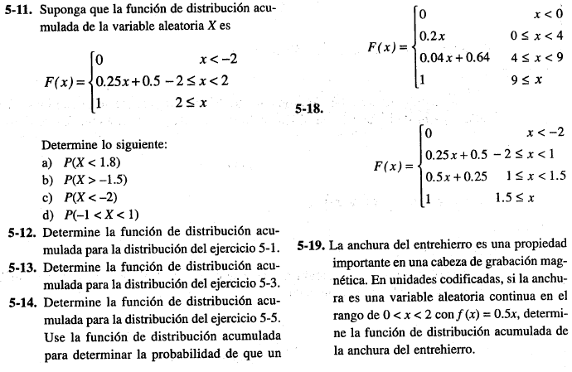

## Ejercicios de media y varianza de una variable aleatoria continúa

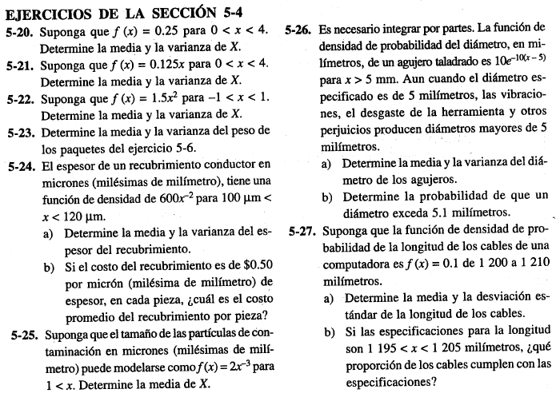

## Distribución continua uniforme

## 

## Distribución normal

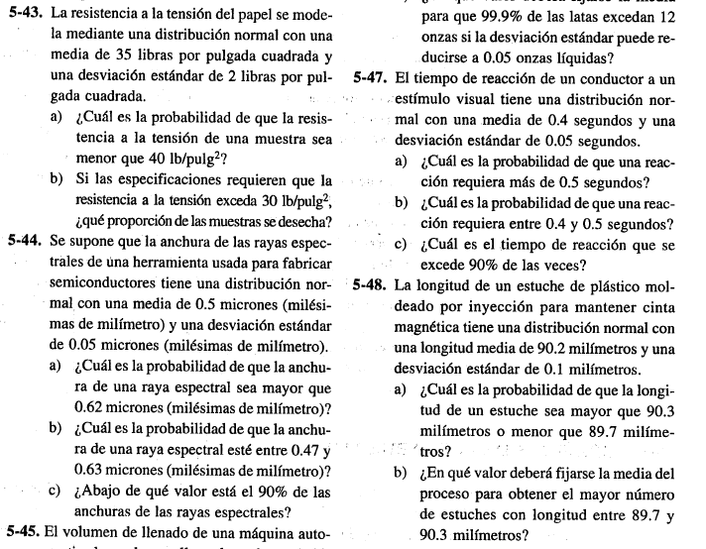

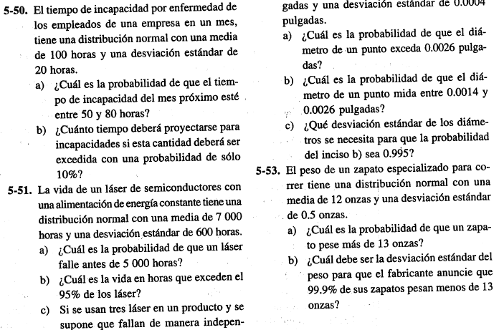

5-53-b)

Este es interesando. Lo que tiene que ocurrir es que la desviación estándar de la distribución normal con media conocida sea tal que x=13 tenga la puntuación del percentil 99.9 de la distribución normal estándar. Entonces el procedimiento para la resolución sería buscar el percentil 99.9 de la distribución normal estándar, igualar la puntuación de 13 en la distribución normal a este valor obtenido y despejar de la fórmula de la puntuación para 13 el valor de la desviación estándar.

## Aproximaciones con distribución normal simétrica

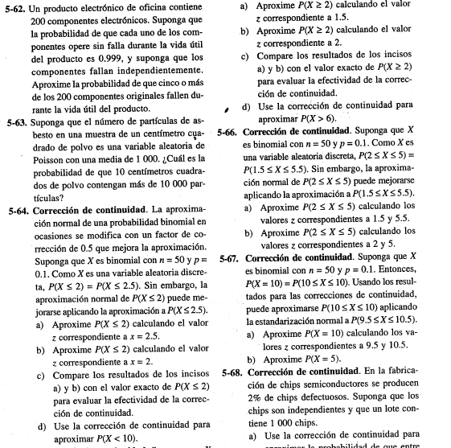

5-62) La distribución de la variable X que es el número de componentes de los 200 originales que fallan durante la vida útil del componente tiene una distribución binomial con p=0.999 y con n=200. La distribución es bien sesgada a izquierda, con lo cual la distribución de Poisson podría, creo, llegar a dar buenas aproximaciones de la distribución, sin embargo la distribución normal no. Se confirma observando que no se cumple el criterio al ser .

En realidad la probabilidad que nos interesa es , que es la probabilidad de falla de un componente durante la vida útil del producto. Vamos a probar la aproximación con una de Poisson.

. Se busca

Y considerando la distribución binomial se obtiene

5-63) Primero obtenemos el parámetro de la distribución de Poisson que será . Lo que se busca es

Podríamos llevar a cabo, en principio, la aproximación con la distribución normal dado que se cumple el criterio . La media y desviación estándar serían . Se busca , que al ser la media en la distribución normal, evidentemente obtendremos un valor del 50% de probabilidad sin necesidad de calcularlo. Vemos que la aproximación es relativamente buena.

### 5-64) Corrección de continuidad

a)

Ahora lo que se busca con la aproximación normal es

b)

Ahora lo que se busca es con la aproximación normal

c) Ahora obtenemos el valor normal correcto de

Se observa que es mejor la aproximación utilizando la corrección que sin la corrección.

d) . Aplicamos el factor de corrección para

Con la distribución normal se obtiene

El valor exacto es

## Distribución exponencial

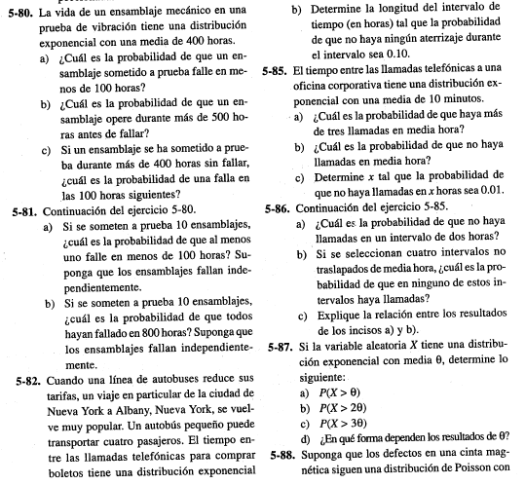

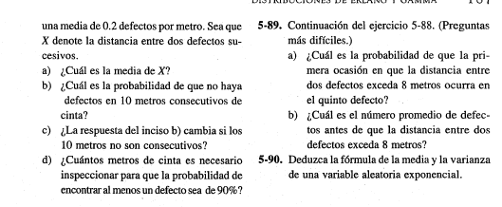

5-80) El parámetro de la distribución es . Es el promedio de número de fallas en el intervalo de una hora de acuerdo a la relación entre la variable de Poisson y exponencial.

b) Es igual a la probabilidad de que el tiempo libre entre fallas sea mayor a 500 horas.

c) Acá se prueba la propiedad de falta de memoria de una variable aleatoria con una distribución exponencial. Dado que no fallo las primeras 400 horas, cual es la probabilidad de que el instante de falla esté en el intervalo de tiempo de 100 horas a continuación. Por la propiedad de falta de memoria de la variable exponencial, esta probabilidad es la misma que calculamos en el inciso a.

5-81)

a) En este caso, debido a la independencia de los ensamblajes calculamos primero con la distribución exponencial la probabilidad de que un ensamblaje falle en un tiempo menor a 100 horas (que es el que ya hemos calculado). Este será definido un evento exitoso. Luego se define la variable X que es el número de éxitos en una muestra de 10 con la probabilidad calculada de éxito con la distribución exponencial.

b) Lo mismo que antes, solo que ahora cambia el parámetro p de la distribución binomial

5-85) Acá se combina la distribución exponencial con la distribución de Poisson. Obtenemos . Este es el promedio de llamadas en el intervalo de tiempo de 1 minuto. En media hora (30), dada la proporcionalidad de la probabilidad con la amplitud del intervalo tendremos . Sea X la variable que es la cantidad de llamadas en un intervalo de tiempo de 30 minutos, tiene una distribución de Poisson con el lambda obtenido y se busca

b) Se puede obtener como , donde X es la variable de Poisson. O bien puede obtenerse considerando que esto implica que la distancia entre llamadas sucesivas será mayor que media hora. Así, sea Y la distribución exponencial, buscamos

c) La probabilidad de que el intervalo de tiempo entre llamadas sucesivas sea **mayor** que x es igual a 0.01 que es igual a la probabilidad de que no hayan llamadas en un intervalo de tiempo menor a x. Esto indica que x es el percentil 99 de la distribución exponencial.

Se obtiene minutos.

## Distribución Gamma y de Erlang

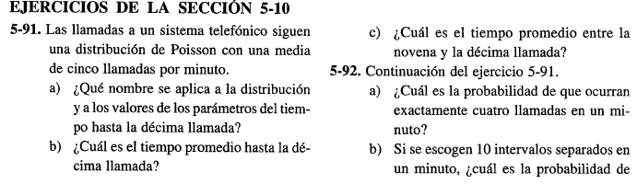

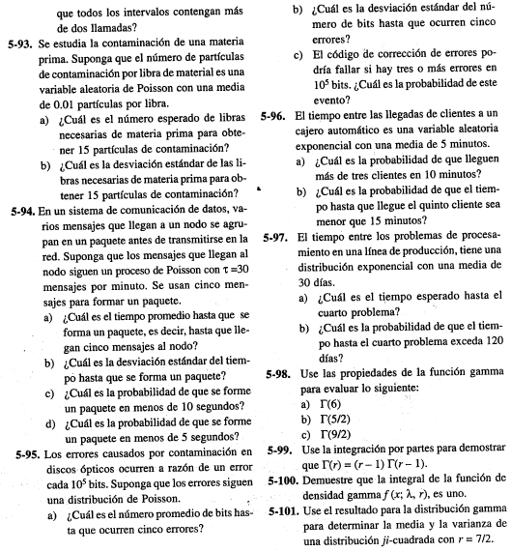

Distribución de Weibull

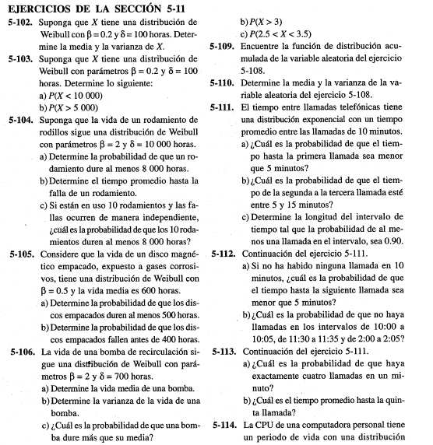

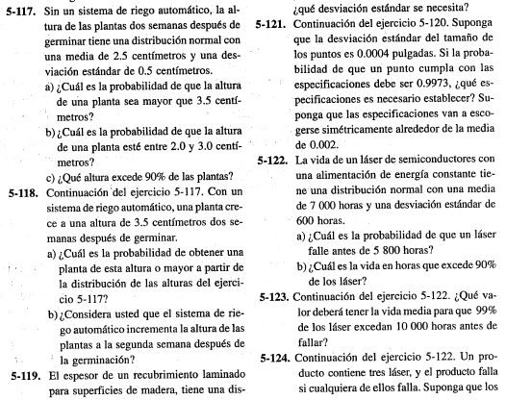

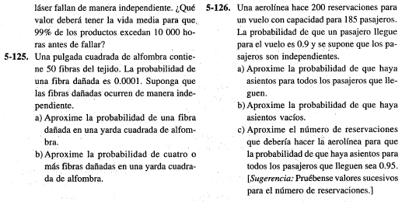

Ejercicios del libro de Devore

### Distribuciones de Weibull, log normal y beta

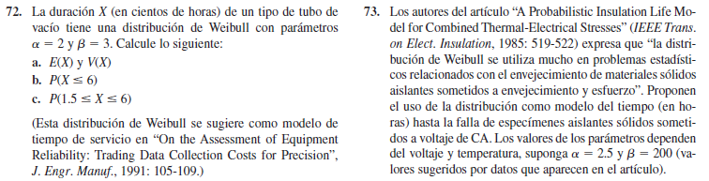

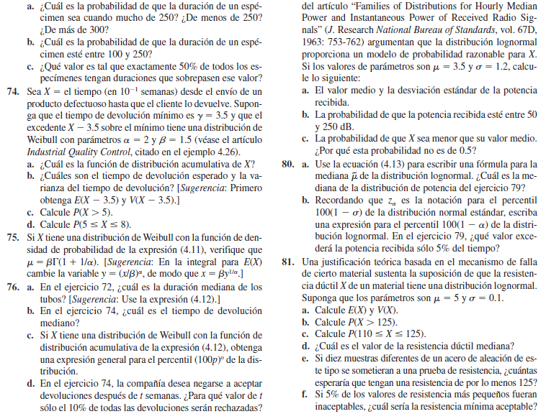

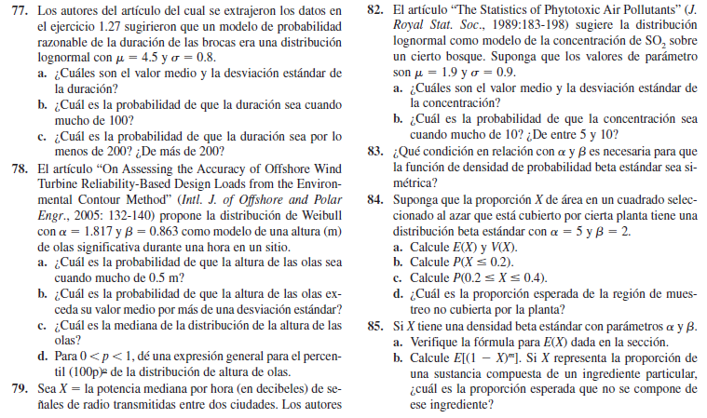

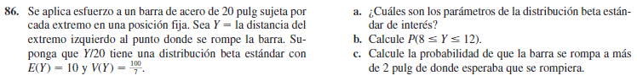

#### Distribución gamma exponencial y ji-cuadrada

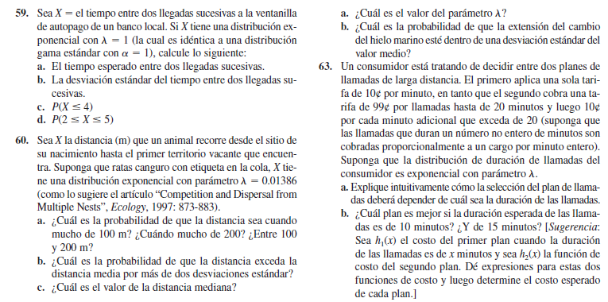

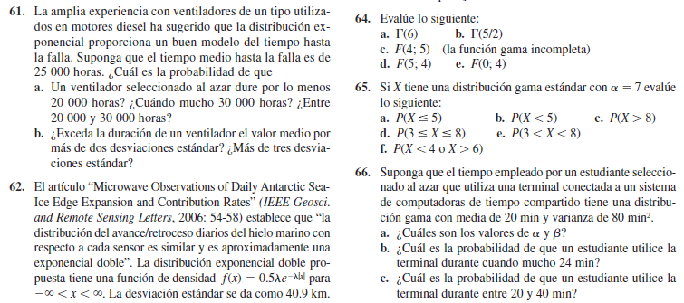

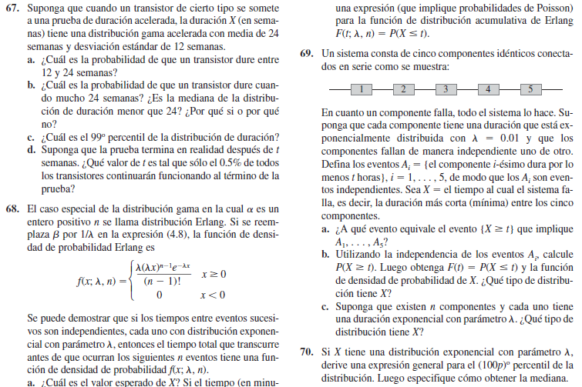

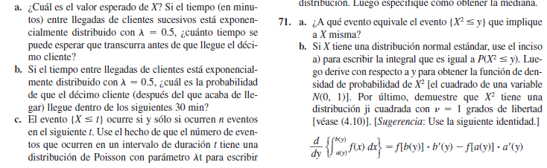

## Ejercicios de la unidad 3 de la cátedra

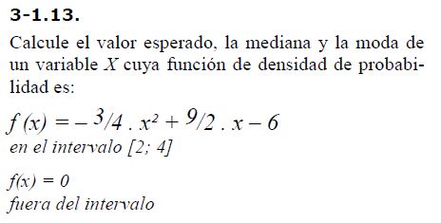

Comprobamos que sea una función de densidad de probabilidad.

* Gráfica de la función entre x=2 y x=4. Se cumple

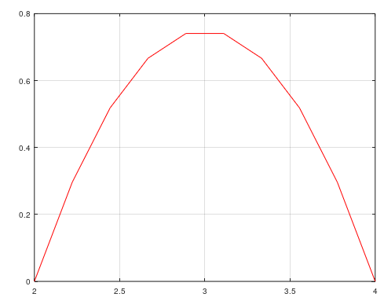

g es la función f;

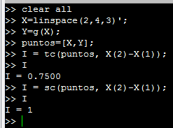

Sc es el método de Simpson compuesto



#### Cálculo del valor esperado





El valor esperado es

#### Cálculo de la mediana

Para encontrar la mediana hay que resolver

Gráfica de F entre 2 y 4

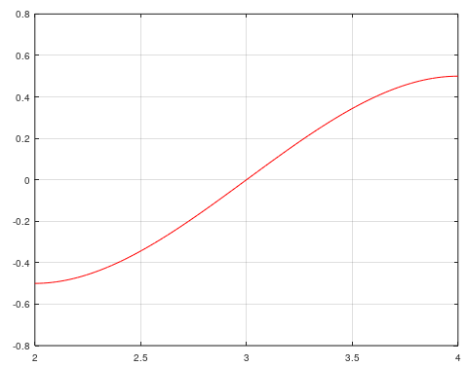

La raíz está en 3. Luego la mediana coincide con la media.

#### Cálculo de la moda

La función de densidad de probabilidad alcanza un máximo en X=3 según se ve en la gráfica de más arriba. Entonces las tres medidas son iguales a X=3.

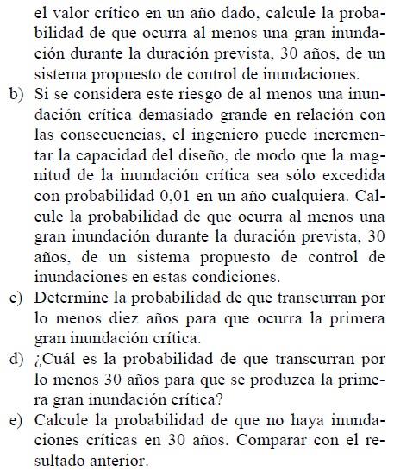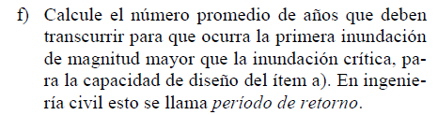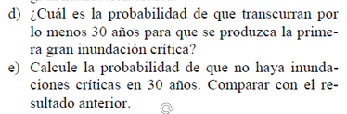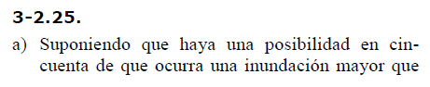

a) Si suponemos que:

* La ocurrencia de más de una gran inundación un año dado es improbable (o que la probabilidad de que esto ocurra es despreciable)
* La probabilidad de una gran inundación permanece constante a lo largo de los años
* Hay independencia entre años en el período de 30 años

Entonces la variable X, que es la cantidad de grandes inundaciones en el período de 30 años, tiene una distribución binomial con parámetros y

Se busca

b) Ahora el parámetro p de la distribución es . Se busca

c) Bajo las suposiciones del inciso a. La variable X que es la cantidad de años que deben transcurrir hasta la primera gran inundación tiene una distribución geométrica (II) con parámetro . Se busca

Si a lo que se refiere es a que transcurran 10 años hasta antes de la primera gran inundación, entonces se debe calcular

d) La distribución es la misma que para el inciso anterior, ahora se busca

Si a lo que en realidad se refiere el ejercicio es a que tengan que pasar 30 años antes de la primera gran inundación, entonces lo que se debe calcular es:

e) Volvemos a la distribución binomial del inciso b y calculamos

f) Lo que se solicita es la media de la distribución geométrica (II) en el caso de que se refiera a la cantidad de años hasta la primera gran inundación (la inundación ocurre en el último año). O se busca la media de la distribución geométrica (I) en el caso de que se refiera a la cantidad de años hasta antes de la primera gran inundación (la inundación ocurre al año siguiente).

Para (II) se obtiene:

Para (I) se obtiene:

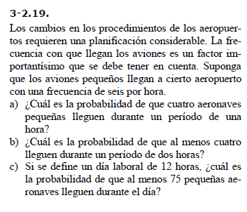

a) Lo que se indica es la media de la cantidad de aviones pequeños que llegan al aeropuerto en una hora. Proponemos una distribución de Poisson para la variable aleatoria X, que es la cantidad de aviones pequeños que llegan al aeropuerto en una hora. El parámetro de la distribución es la media Se busca

b) En la distribución de Poisson, la probabilidad en un intervalo es proporcional a la longitud del intervalo, de modo que ahora consideramos . Se busca

c) Ahora tenemos . Se busca

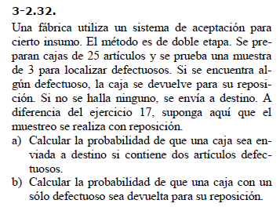

a) Si el muestreo se lleva a cabo con reposición (y suponemos independencia) y en la caja hay dos artículos defectuosos, entonces la variable X, que es la cantidad de elementos defectuosos en una muestra de 3 artículos de una caja con 15 artículos tiene una distribución binomial con parámetro y . Para que la caja sea enviada a destino tiene que ser X=0.

Se obtiene

Aunque podríamos considerar que se trata de una distribución geométrica con el mismo parámetro. Es decir, que encontrado el primer artículo defectuoso se detiene el ensayo. En este caso se busca . Es decir que se obtiene el mismo resultado

b) En este caso la distribución binomial tiene parámetro . Se busca . Dado que el elemento defectuoso puede ser elegido más de una vez al realizar la muestra y para que sea enviada la caja a reposición, se debe cumplir que al menos una vez el ensayo sea un éxito. Se obtiene . Si proponemos en su lugar una variable geométrica X que sea la cantidad de artículos que hay que sacar de la caja para obtener uno defectuoso, su distribución tendrá parámetro . Y lo que se busca es . Es decir que se obtiene el mismo resultado.

Ahora, si el muestreo se lleva a cabo sin reposición como parece que tiene sentido, entonces la distribución para el primer sería algo así como hipergeométrica pero tendríamos un problemita.

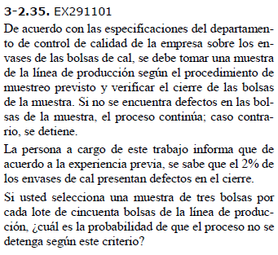

Proponemos una distribución hipergeométrica para la variable X, que es la cantidad de bolsas defectuosas en una muestra de 3 bolsas de una población de 50 donde el 2% son defectuosas. Los parámetros de la distribución son

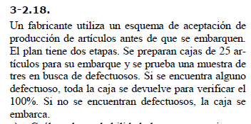Se busca

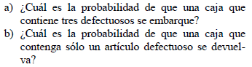

a) Considero una distribución hipergeométrica para la variable X que es la cantidad de artículos defectuosos en una muestra de 3 artículos de una población de 25 en la que 3 son defectuosos. Los parámetros son . Lo que se pide es

b) Considero la misma variable con la misma distribución pero con los parámetros . Se pide

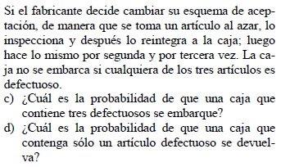

c) Ahora la distribución de la variable X, que es el número de artículos defectuosos tiene una distribución binomial con parámetros . Se busca

d) Ahora . Y se busca

## Ejercicios de distribuciones continuas de la cátedra

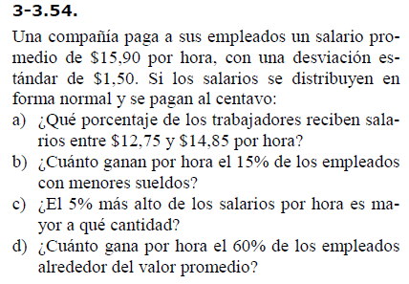

Vamos a usar la tabla también por si acaso hay que volver a la presencialidad.

a) Tenemos

Calculamos las puntuaciones de

**NOTA**: Observamos que la puntuación del primer valor es aproximadamente 2, y sabemos que el área central para una puntuación de dos es de aproximadamente igual al 95%, con lo que el área derecha hasta z=-2 es de aproximadamente 47.5% y es aproximadamente igual al área izquierda hasta z1. Además sabemos que el área central para una puntuación de 1 es aproximadamente del 68%, con lo que el área a la derecha hasta -1 es de aproximadamente 34%, así también el área hasta z2 será algo menor que 34%. Finalmente el área debajo de la curva normal entre z2 y z1 será aproximadamente igual al 13.5%, seguramente un poco más que eso.

Obtenemos de la tabla para z1



La resaltada corresponde al área de cero a z=2.1, la cual es igual al área de 0 a z=-2.1 debido a la simetría de la curva normal.

Obtenemos de la tabla para z2



Entonces obtenemos el porcentaje como el área debajo de la curva entre z1 y z2

Luego

Con la aplicación se obtienen

**NOTA**: Con la aplicación se calcularon las probabilidades acumuladas y luego se restó

b) Ahora lo hacemos directamente con la aplicación. Se busca . Es decir el percentil 15 de la distribución acumulada.

Primero obtenemos el puntaje correspondiente (redondeando a los dos decimales de la tabla).

c) Muy mal preguntado lo que se solicita es el percentil 95% de la distribución acumulada.

d) Lo que se busca es el intervalo simétrico alrededor de la media que encierra el 60% del área debajo de la curva, en la tabla a esto se refiere como área central. Para hacerlo con la aplicación usamos el hecho de que en los extremos de este intervalo quedará el restante 40% del área.

Se obtiene

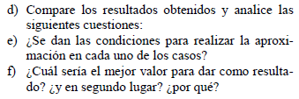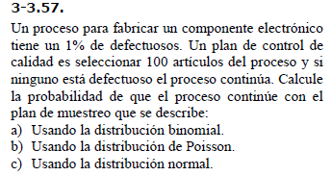

a) Los parámetros de la distribución son Se busca

b) La distribución es naturalmente binomial, sin embargo puede utilizarse la distribución de Poisson como aproximación dada la validez del análisis en el libro de Montgomery y Runger. Evidentemente que la aproximación será mejor cuanto más sesgada a derecha sea la distribución binomial. El criterio práctico era n>=20 y p<=0.05. En este caso el criterio se cumple. El parámetro de la distribución es . Se busca

Observamos que el cambio es recién en la tercera cifra decimal

c) El criterio para la aproximación con una distribución binomial es

En este caso tenemos que obtener las puntuaciones de los valores a 0.5 por delante y por detrás de cero debido al tema de la continuidad del intervalo.

Aproximando las puntuaciones a los decimales de la tabla.

Obtenemos .

Vemos que la aproximación es horrible si es que no metimos la pata. Eso creo que es porque el criterio con p no se cumple.

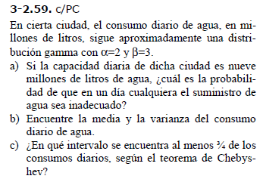

**NOTA**: El parámetro beta en la aplicación es en realidad el delta del libro de Runger, es decir, el inverso multiplicativo del beta de Devore

a) Se busca . Se obtiene en la aplicación teniendo en cuenta lo que se aclara en la nota. La cátedra considera la forma de la función dada en el libro de Devore y no la dada en el libro de Runger. Luego debemos colocar . Se obtiene

b) . Se verifica en la aplicación

c) Según el teorema de Chebyshev tenemos . Es decir que se encuentra en el intervalo simétrico alrededor de la media que se extiende 2 desviaciones estándar adelante y atrás.